Об утверждении проекта планировки и проекта межевания части территории д. Кондратово Пермского муниципального округа Пермского края в границах земельного участка
с кадастровым номером 59:32:0630006:6652


23.10.2024
299-2024-01-05.С-851

В соответствии с частью 13 статьи 46 Градостроительного кодекса Российской Федерации, пунктом 26 части 1 статьи 16 Федерального закона от 06 октября 2003 г. № 131-ФЗ «Об общих принципах организации местного самоуправления в Российской Федерации», пунктом 29 части 1 статьи 5, пунктом 6 части 2 статьи 30 Устава Пермского муниципального округа Пермского края, с учетом протокола общественных обсуждений по проекту планировки и проекту межевания части территории д. Кондратово Пермского муниципального округа Пермского края в границах земельного участка с кадастровым номером 59:32:0630006:6652 от 01 октября 2024 г., заключения общественных обсуждений по проекту планировки и проекту межевания части территории д. Кондратово Пермского муниципального округа Пермского края в границах земельного участка с кадастровым номером 59:32:0630006:6652 от 07 октября 2024 г. № СЭД-2024-299-01-12-01вн-14
администрация Пермского муниципального округа Пермского края ПОСТАНОВЛЯЕТ:
1. Утвердить проект планировки части территории д. Кондратово Пермского муниципального округа Пермского края в границах земельного участка с кадастровым номером 59:32:0630006:6652 согласно приложению 1 к настоящему постановлению.
2. Утвердить проект межевания части территории д. Кондратово Пермского муниципального округа Пермского края в границах земельного участка с кадастровым номером 59:32:0630006:6652 согласно приложению 2 к настоящему постановлению.
3. Настоящее постановление опубликовать в бюллетене муниципального образования «Пермский муниципальный округ» и разместить на официальном сайте Пермского муниципального округа в информационно-телекоммуникационной сети Интернет (www.permokrug.ru).
4. Настоящее постановление вступает в силу со дня его официального опубликования.
5. Контроль за исполнением настоящего постановления возложить на начальника управления архитектуры и градостроительства администрации Пермского муниципального округа Пермского края, главного архитектора.
Глава муниципального округа В.Ю. Цветов

Приложение 1
к постановлению
администрации Пермского муниципального округа
Пермского края
от 23.10.2024 № 299-2024-01-05.С-851

ПРОЕКТ
планировки части территории д. Кондратово Пермского муниципального округа Пермского края в границах земельного участка с кадастровым номером 59:32:0630006:6652

261/1-03.2024-ППТ

Содержание
I. Текстовая часть
II. Графическая часть

- Текстовая часть
1. Положение о характеристиках планируемого развития территории, в том числе о плотности и параметрах застройки территории (в пределах, установленных градостроительным регламентом), о характеристиках объектов капитального строительства жилого, производственного, общественно-делового и иного назначения и необходимых для функционирования таких объектов и обеспечения жизнедеятельности граждан объектов коммунальной, транспортной, социальной инфраструктур, в том числе объектов, включенных в программы комплексного развития систем коммунальной инфраструктуры, программы комплексного развития транспортной инфраструктуры, программы комплексного развития социальной инфраструктуры и необходимых для развития территории в границах элемента планировочной структуры

1.1. Характеристики и параметры планируемого развития территории (элементов планировочной структуры)

Характеристики и параметры планируемого развития территории (элементов планировочной структуры) представлены в таблице 1 и на чертеже 3 «Чертеж границ существующих и планируемых элементов планировочной структуры»
Таблица 1
Индекс | Наименование элементов планировочной структуры | Площадь, га | Примечание
1 | 2 | 3 | 4
1 | Квартал (часть ЭПС) | 2,9 | отображено  на чертеже 3
2 | Улично-дорожная сеть (часть ЭПС) | 0,1 | отображено  на чертеже 3

1.2. Положения в отношении характеристик и параметров объектов капитального строительства жилого, производственного, общественно-делового и иного назначения, и необходимых для функционирования таких объектов и обеспечения жизнедеятельности граждан объектов коммунальной, социальной инфраструктур

Положения в отношении характеристик и параметров объектов капитального строительства жилого, производственного, общественно-делового и иного назначения, и необходимых для функционирования таких объектов и обеспечения жизнедеятельности граждан объектов коммунальной, социальной инфраструктур представлены в таблице 2, таблице 3 и на чертеже 2 «Чертеж границ зон планируемого размещения объектов капитального строительства». Максимальный процент застройки 45%
Таблица 2
Индекс размещения объекта на чертеже 2 | Наименование планируемых к размещению объектов капитального строительства | Наименование параметра | Ед. изм. | Значение
1 | 2 | 3 | 4 | 5
Комплекс многоквартирных жилых домов со встроенными помещениями общественного назначения и наземным паркингом закрытого типа
ЖЗ-1 | Многоквартирная  жилая застройка | Общая площадь квартир | кв.м | до 50 000
ЖЗ-1 | Нежилые помещения общественного назначения, встроенные в жилые здания | Общая площадь помещений | кв.м | до 2711
П-1 | Наземный паркинг закрытого типа с пристроенными помещениями общественного назначения | Кол-во машино-мест | м/мест | до 401
П-1 |  | Общая площадь помещений наземного паркинга | кв.м | до 12446
П-1 |  | В т.ч. общая площадь помещений общественного назначения | кв.м | до 1800
Социальная инфраструктура и иные объекты
СИ-1 | Дошкольная образовательная организация | Вместимость | мест | 166
* | Трансформаторная подстанция блочного типа | Площадь | кв.м | 40
* - размещены в пределах границ зон планируемого размещения объектов капитального строительства этажностью до 16 этажей и (или) в пределах границ зоны планируемого размещения объектов капитального строительства этажностью до 3 этажей, в пределах границ зон планируемого размещения объектов капитального строительства коммунальной инфраструктуры этажностью до 1 этажа. Размещение уточняется на последующих стадиях проектирования.
Таблица 3
Наименование зоны планируемого размещения объектов капитального строительства | Ед. изм. | Площадь зоны планируемого размещения объектов капитального строительства
Зона планируемого размещения объектов капитального строительства до 16 этажей | кв.м | 13997,5
Зона планируемого размещения объектов капитального строительства до 3 этажей | кв.м | 5694,9
Зона планируемого размещения объекта дошкольного образования до 3 этажей | кв.м | 4115,2
Зона планируемого размещения объектов капитального строительства до 1 этажа | кв.м | 533,2
Зона планируемого размещения объектов транспортной и инженерной инфраструктур | кв.м | 1285,1

1.3. Положения в отношении характеристик и параметров объекта капитального строительства социального назначения

Положения в отношении характеристик и параметров объекта капитального строительства социального назначения представлены в таблице 4 и на чертеже 2 «Чертеж границ зон планируемого размещения объектов капитального строительства».
Таблица 4
Индекс на чертеже | Наименование объекта капитального строительства | Вместимость, мест | Этажность, эт. | Площадь зоны планируемого размещения объекта дошкольного образования,  кв. м
1 | 2 | 3 | 4 | 5
СИ-1 | Детский сад | 166 | 3 | отображено в таблице 3

1.4. Положение о характеристиках объектов капитального строительства общественно – делового назначения
Согласно проектным решениям, жилые многоквартирные дома включают встроенные помещения нежилого назначения. Наземный паркинг закрытого типа включает встроенные помещения общественного назначения. Характеристики и параметры объектов представлены в таблице 2.

1.5. Положения о характеристиках, необходимых для функционирования объектов капитального строительства жилого, производственного, общественно-делового и иного назначения и обеспечения жизнедеятельности граждан объектов транспортной и инженерной инфраструктур

Положения о характеристиках, необходимых для функционирования объектов капитального строительства жилого, производственного, общественно-делового и иного назначения и обеспечения жизнедеятельности граждан объектов транспортной и инженерной инфраструктур представлены в таблице 5 и на чертеже 2 «Чертеж границ зон планируемого размещения объектов капитального строительства»

Таблица 5
Индекс размещения объекта на чертеже 2 | Название | Категория | Ширина профиля в красных линиях, м
1 | 2 | 3 | 4
ТИ-1 | Улица Школьная (часть улицы) | Местная улица | 20,0

1.6. Положения о характеристиках объектов коммунальной инфраструктуры
На проектируемой территории предусмотрено размещение объекта коммунальной инфраструктуры – трансформаторной подстанции блочного типа. Характеристики и параметры объекта представлены в таблице 2.

1.7. Характеристики и параметры систем инженерно-технического обеспечения и планируемые нагрузки

Характеристики и параметры систем инженерно-технического обеспечения и планируемые нагрузки отражены в таблице 6.
Таблица 6
№ п/п | Наименование системы | Наименование характеристик и параметров объекта | Значение показателя* | Ед. изм.
1 | 2 | 3 | 4 | 5
1 | Водоснабжение | Суммарная проектная нагрузка | 324,75 | куб.м/сут
2 | Водоотведение | Суммарная проектная нагрузка | 320,22 | куб.м/сут
3 | Теплоснабжение | Максимальная присоединяемая тепловая нагрузка | 0,416 | Гкал/час
4 | Электроснабжение | Расчетная мощность | 1260,52 | кВт

* - уточняется на стадии архитектурно-строительного проектирования, с учетом градостроительных регламентов и строительных норм, действующих на момент разработки проектной документации, а также с учетом договоров технологического присоединения

1.8. Перечень планируемого размещения объектов капитального строительства федерального, регионального, местного значения

Размещение объектов капитального строительства федерального, регионального значения не планируется. Перечень планируемого размещения объектов капитального строительства местного значения приведен в таблице 7.
Таблица 7
Индекс на чертеже | Наименование планируемого к размещению объекта капитального строительства | Площадь зоны планируемого размещения объекта дошкольного образования,  кв. м
СИ-1 | Детский сад | характеристики приведены в таблице 4
Границы зон планируемого размещения объектов капитального строительства представлены на чертеже 2 «Чертеж границ зон планируемого размещения объектов капитального строительства». Координаты характерных точек границ зон планируемого размещения объекта капитального строительства представлены в таблице 8.

Ведомость координат границ зон возможного размещения объектов капитального строительства (система координат МСК-59)
Таблица 8
№ | X | Y
ЖЗ-1
1 | 515315.15 | 2224420.84
2 | 515308.11 | 2224426.79
3 | 515287.79 | 2224435.66
4 | 515279.33 | 2224442.14
5 | 515314.28 | 2224492.25
6 | 515290.02 | 2224511.24
7 | 515225.34 | 2224428.68
8 | 515182.59 | 2224462.16
9 | 515247.26 | 2224544.71
10 | 515220.89 | 2224565.35
11 | 515150.20 | 2224475.11
12 | 515143.86 | 2224480.08
13 | 515125.78 | 2224454.00
14 | 515204.25 | 2224399.65
15 | 515210.72 | 2224395.17
16 | 515238.16 | 2224376.17
17 | 515257.79 | 2224402.23
18 | 515280.19 | 2224382.40
19 | 515280.51 | 2224382.58
20 | 515284.99 | 2224385.15
1 | 515316.87 | 2224495.94
2 | 515223.66 | 2224568.89
3 | 515220.89 | 2224565.35
4 | 515314.28 | 2224492.25
П-1
1 | 515290.02 | 2224511.24
2 | 515247.26 | 2224544.71
3 | 515182.59 | 2224462.16
4 | 515225.34 | 2224428.68
СИ-1
1 | 515213.02 | 2224571.52
2 | 515183.11 | 2224594.93
3 | 515180.24 | 2224590.69
4 | 515175.38 | 2224595.63
5 | 515170.31 | 2224596.39
6 | 515163.05 | 2224595.59
7 | 515161.77 | 2224595.04
8 | 515140.85 | 2224573.38
9 | 515134.08 | 2224565.45
10 | 515121.07 | 2224550.24
11 | 515119.03 | 2224547.86
12 | 515121.28 | 2224546.39
13 | 515130.26 | 2224540.48
14 | 515136.01 | 2224536.70
15 | 515157.77 | 2224522.41
16 | 515157.78 | 2224522.41
17 | 515168.84 | 2224515.13
ТИ-1
1 | 515327.66 | 2224502.67
2 | 515325.67 | 2224504.14
3 | 515316.91 | 2224510.62
4 | 515310.97 | 2224515.01
5 | 515273.03 | 2224541.13
6 | 515247.69 | 2224558.58
7 | 515218.74 | 2224579.90
8 | 515194.57 | 2224597.69
9 | 515184.14 | 2224605.37
10 | 515181.97 | 2224602.17
11 | 515220.04 | 2224572.37
12 | 515321.09 | 2224493.27
13 | 515325.66 | 2224499.82

2. Положения об очередности планируемого развития территории, содержащие этапы проектирования, строительства, реконструкции объектов капитального строительства жилого, производственного, общественно-делового и иного назначения и этапы строительства, реконструкции необходимых для функционирования таких объектов и обеспечения жизнедеятельности граждан объектов коммунальной, транспортной, социальной инфраструктур, в том числе объектов, включенных в программы комплексного развития систем коммунальной инфраструктуры, программы комплексного развития транспортной инфраструктуры, программы комплексного развития социальной инфраструктуры
Мероприятия по реализации проекта планировки, в том числе очередность планируемого развития территории и этапы проектирования, строительства, реконструкции объектов капитального строительства жилого и иного назначения и этапы строительства, реконструкции необходимых для функционирования таких объектов и обеспечения жизнедеятельности граждан объектов коммунальной, транспортной, социальной инфраструктур приведены в таблице 9.
Мероприятия по реализации проекта планировки
Таблица 9
Индекс мероприятия | Наименование | Тип мероприятия | Источник финансирования | Этап
1 | 2 | 3 | 4 | 5
ЖЗ-1 | Многоквартирная жилая застройка. Нежилые помещения общественного назначения, встроенные в жилые здания | Строительство | За счет собственных средств заказчика | 1,2,3
СИ-1 | Детский сад | Строительство | За счет собственных средств заказчика | 2
П-1 | Наземный паркинг закрытого типа с пристроенными помещениями общественного назначения | Строительство | За счет собственных средств заказчика | 4
ТИ-1 | Улично-дорожная сеть (часть ул. Школьная) | Строительство | За счет собственных средств заказчика | 1,2,3,4

Графическая часть

Чертеж красных линий
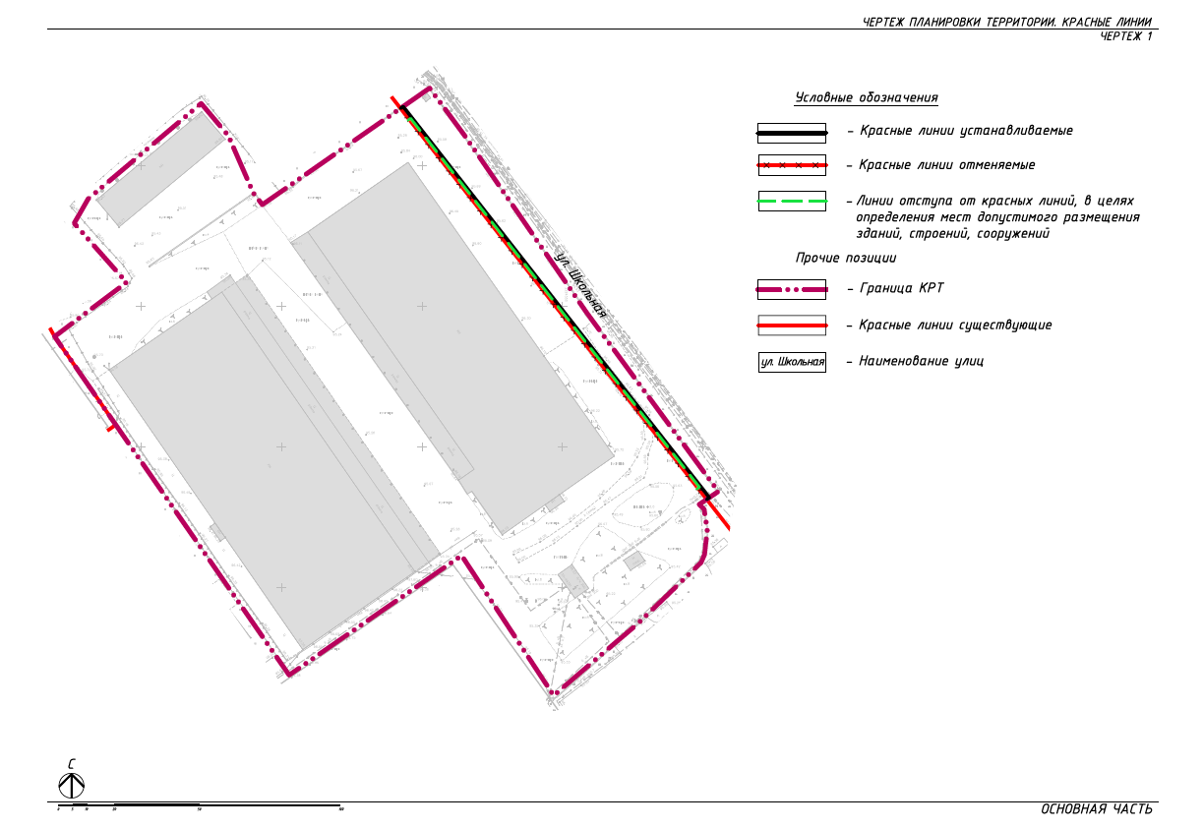

Приложение к чертежу красных линий

Схема характерных точек красных линий

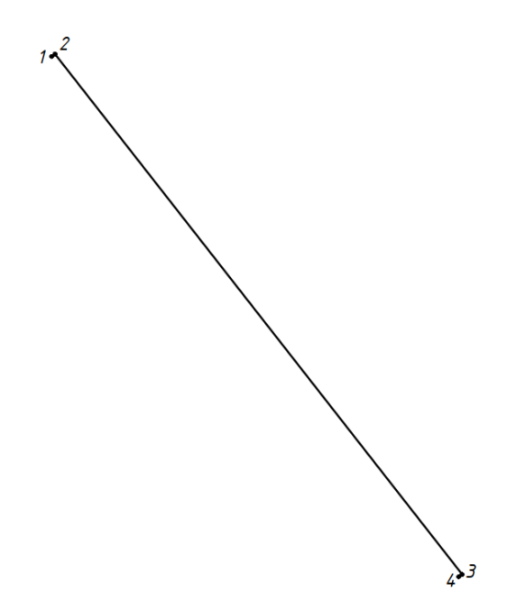

Ведомость координат характерных точек красных линий
Таблица 8
№ | X | Y
1 | 515320.45 | 2224492.35
2 | 515321.09 | 2224493.27
3 | 515181.97 | 2224602.17
4 | 515181.34 | 2224601.24

Схема характерных точек линий отступа от красных линий в целях определения мест допустимого размещения зданий, строений, сооружений

Ведомость координат характерных точек линий отступа от красных линий в целях определения мест допустимого размещения зданий, строений, сооружений
Таблица 9
№ | X | Y
1 | 515316.22 | 2224495.02
2 | 515316.86 | 2224495.94
3 | 515185.67 | 2224598.63
4 | 515185.04 | 2224597.7

Чертеж границ зон планируемого размещения объектов капитального строительства
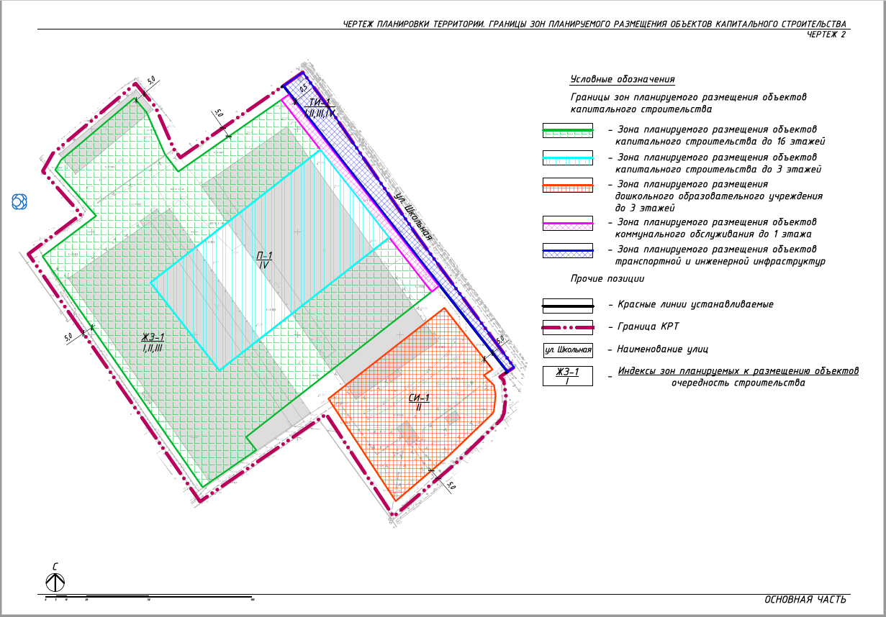
Чертеж границ существующих и планируемых элементов планировочной структуры
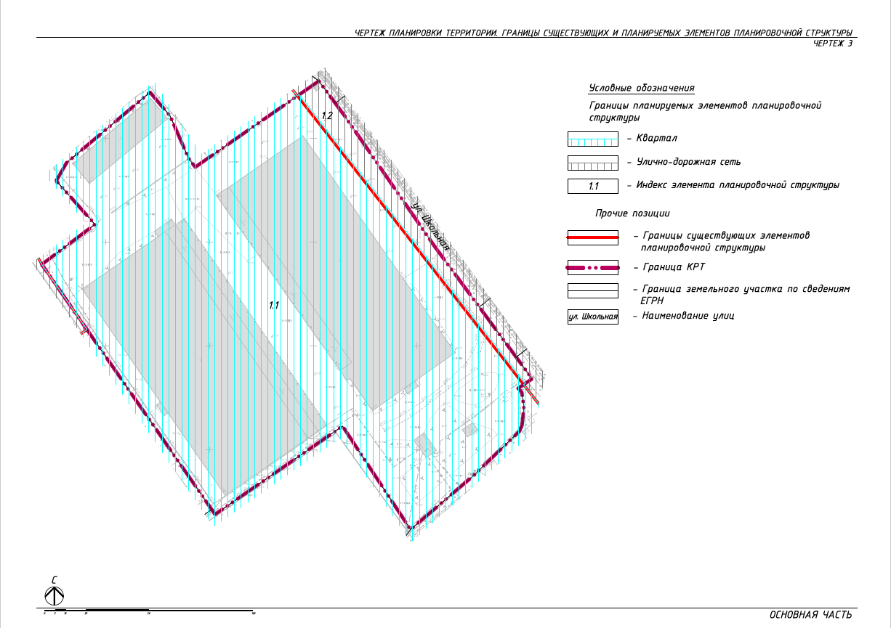
Приложение 2
к постановлению
администрации Пермского муниципального округа
Пермского края
от 23.10.2024 № 299-2024-01-05.С-851

ПРОЕКТ
межевания части территории д. Кондратово Пермского муниципального округа Пермского края в границах земельного участка с кадастровым номером 59:32:0630006:6652

261/3-03.2024-ППТ
Содержание
I. Текстовая часть
II. Графическая часть

- Текстовая часть

1. Описание принятых проектных решений
Местоположение границ земельных участков определено в соответствии с действующим земельным и градостроительным законодательством с учетом установленных красных линий, границ смежных земельных участков, благоустройства территории.

2. Перечень и сведения о площади образуемых земельных участков, в том числе возможные способы их образования. Вид разрешенного использования образуемых земельных участков
Проектом предлагается формирование следующих земельных участков.
Земельный участок № 1 образован с видом разрешенного использования: многоэтажная жилая застройка (высотная застройка) (2.6) путем раздела земельного участка с кадастровым номером 59:32:0630006:6652.
Земельный участок № 2 образован с видом разрешенного использования: дошкольное, начальное и среднее общее образование (3.5.1) путем раздела земельного участка с кадастровым номером 59:32:0630006:6652.
Земельный участок № 3 образован с видом разрешенного использования: улично-дорожная сеть (12.0.1) путем раздела земельного участка с кадастровым номером 59:32:0630006:6652.
Настоящим проектом предусмотрено образование одного земельного участка под улично-дорожную сеть (12.0.1). Резервирование и (или) изъятие для муниципальных нужд проектом не предусмотрено.
Данные по образуемым земельным участкам приведены в таблице 1. Графическая часть отображена на чертеже межевания территории.
Каталог координат поворотных точек, границ образуемых земельных участков приведен в таблице 3. «Ведомость координат поворотных точек, образуемых и изменяемых земельных участков (система координат МСК-59)».
В связи с тем, что новые публичные сервитуты настоящим проектом не устанавливаются, их перечень не прилагается.

3. Перечень образуемых и изменяемых земельных участков
Таблица 10

№ п/п | Планируемая категория земель | Адрес (местоположение) земельного участка | Площадь земельного участка по проекту, кв.м | Вид разрешенного использования | Способ образования | Земельные участки, которые будут отнесены к территориям общего пользования
1 | 2 | 3 | 4 | 5 | 6 | 7
:1 | Земли населенных пунктов | д. Кондратово | 22927 | многоэтажная жилая застройка (высотная застройка) (2.6) | путем раздела земельного участка с кадастровыми  номерами 59:32:0630006:6652, в соответствии со ст. 11.4 п.2 Земельного кодекса РФ
:2 | Земли населенных пунктов | д. Кондратово | 5811 | дошкольное, начальное и среднее общее образование (3.5.1) | путем раздела земельного участка с кадастровыми  номерами 59:32:0630006:6652, в соответствии со ст. 11.4 п.2 Земельного кодекса РФ
:3 | Земли населенных пунктов | д. Кондратово | 1285 | улично-дорожная сеть (12.0.1) | путем раздела земельного участка с кадастровыми  номерами 59:32:0630006:6652, в соответствии со ст. 11.4 п.2 Земельного кодекса РФ | Территория общего пользования

4. Перечень и сведения о площади образуемых земельных участков, которые будут отнесены к территориям общего пользования или имуществу общего пользования, в том числе в отношении которых предполагаются резервирование и (или) изъятие для государственных или муниципальных нужд
Согласно представленным решениям, резервирование и (или) изъятие для государственных или муниципальных нужд, данным проектом межевания не предусматривается.
Проектом предусмотрено образование земельного участка № 3 с видом разрешенного использования: улично-дорожная сеть (12.0.1).

5. Целевое назначение лесов, вид (виды) разрешенного использования лесного участка, количественные и качественные характеристики лесного участка, сведения о нахождении лесного участка в границах особо защитных участков лесов (в случае, если подготовка проекта межевания территории осуществляется в целях определения местоположения границ, образуемых и (или) изменяемых лесных участков
Проект межевания территории не включает в себя участки лесов, лесничеств, лесопарков, лесных кварталов, лесотаксационных выделов или частей, лесотаксационных выделов, не определяет их количественные и качественные характеристики, не содержит сведений о нахождении лесного участка в границах особо защитных участков лесов.

6. Сведения о границах территории, в отношении которой утвержден проект межевания, содержащий перечень координат характерных точек этих границ в системе координат, используемой для сведения Единого государственного реестра недвижимости
Ведомость координаты характерных точек границ территории
Таблица 2
№ | X | Y
1 | 515121.18 | 2224451.1
2 | 515201.4 | 2224395.54
3 | 515207.87 | 2224391.06
4 | 515239.26 | 2224369.32
5 | 515258.53 | 2224394.9
6 | 515279.56 | 2224376.28
7 | 515282.99 | 2224378.24
8 | 515288.24 | 2224381.25
9 | 515322.2 | 2224421.43
10 | 515310.78 | 2224431.08
11 | 515290.35 | 2224440
12 | 515286.17 | 2224443.2
13 | 515325.66 | 2224499.82
14 | 515327.66 | 2224502.67
15 | 515325.67 | 2224504.14
16 | 515316.91 | 2224510.62
17 | 515310.97 | 2224515.01
18 | 515273.03 | 2224541.13
19 | 515247.69 | 2224558.58
20 | 515218.74 | 2224579.9
21 | 515194.57 | 2224597.69
22 | 515184.14 | 2224605.37
23 | 515181.34 | 2224601.24
24 | 515179.52 | 2224598.55
25 | 515177.77 | 2224600.33
26 | 515170.41 | 2224601.43
27 | 515161.76 | 2224600.48
28 | 515158.87 | 2224599.24
29 | 515137.15 | 2224576.74
30 | 515130.28 | 2224568.7
31 | 515117.27 | 2224553.49
32 | 515111.54 | 2224546.8
33 | 515118.53 | 2224542.21
34 | 515127.51 | 2224536.3
35 | 515133.27 | 2224532.52
36 | 515155.03 | 2224518.23
37 | 515161.34 | 2224514.08
38 | 515156.33 | 2224506.85
39 | 515153.15 | 2224502.27
40 | 515118.82 | 2224452.74

7. Сведения о границах образуемых земельных участках, содержащие перечень координат характерных точек этих участков в системе координат, используемой для ведения Единого государственного реестра недвижимости и системе координат города Перми
Ведомость координат поворотных точек, образуемых и изменяемых земельных участков (система координат МСК-59)
Таблица 3
№ | X | Y
Земельный участок :1
1 | 515322.20 | 2224421.43
2 | 515310.78 | 2224431.08
3 | 515290.35 | 2224440.00
4 | 515286.17 | 2224443.20
5 | 515321.09 | 2224493.27
6 | 515220.04 | 2224572.37
7 | 515149.35 | 2224482.13
8 | 515142.77 | 2224487.29
9 | 515118.82 | 2224452.74
10 | 515121.18 | 2224451.10
11 | 515201.40 | 2224395.54
12 | 515207.87 | 2224391.06
13 | 515239.26 | 2224369.32
14 | 515258.53 | 2224394.90
15 | 515279.56 | 2224376.28
16 | 515282.99 | 2224378.24
17 | 515288.24 | 2224381.25
Земельный участок :2
1 | 515220.04 | 2224572.37
2 | 515181.97 | 2224602.17
3 | 515181.34 | 2224601.24
4 | 515179.52 | 2224598.55
5 | 515177.77 | 2224600.33
6 | 515170.41 | 2224601.43
7 | 515161.76 | 2224600.48
8 | 515158.87 | 2224599.24
9 | 515137.15 | 2224576.74
10 | 515130.28 | 2224568.70
11 | 515117.27 | 2224553.49
12 | 515111.54 | 2224546.80
13 | 515118.53 | 2224542.21
14 | 515127.51 | 2224536.30
15 | 515133.27 | 2224532.52
16 | 515155.03 | 2224518.23
17 | 515161.34 | 2224514.08
18 | 515142.76 | 2224487.29
19 | 515149.35 | 2224482.13
Земельный участок :3
1 | 515327.66 | 2224502.67
2 | 515325.67 | 2224504.14
3 | 515316.91 | 2224510.62
4 | 515310.97 | 2224515.01
5 | 515273.03 | 2224541.13
6 | 515247.69 | 2224558.58
7 | 515218.74 | 2224579.90
8 | 515194.57 | 2224597.69
9 | 515184.14 | 2224605.37
10 | 515181.97 | 2224602.17
11 | 515220.04 | 2224572.37
12 | 515321.09 | 2224493.27
13 | 515325.66 | 2224499.82

II. Графическая часть
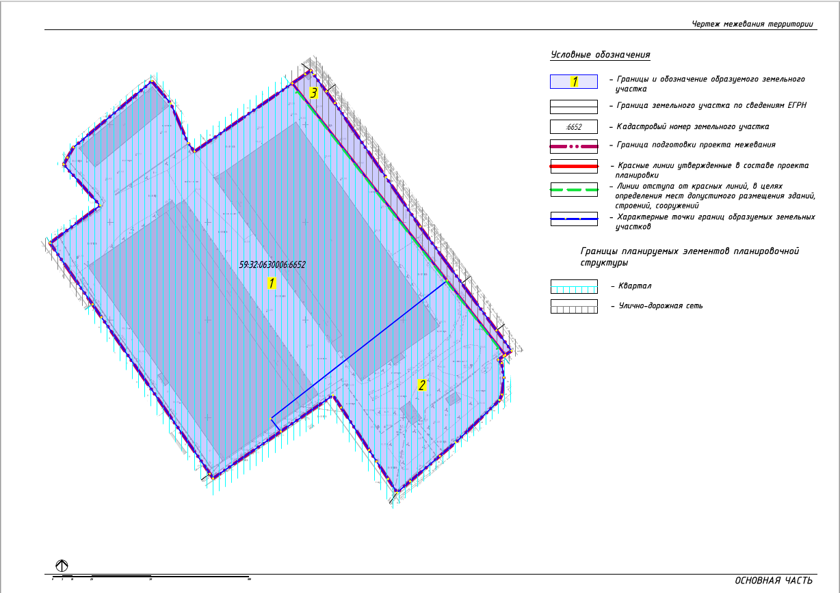
Чертеж межевания территории

